
Comunicato stampa

Crisi d’impresa, cresce il successo della composizione negoziata: +926 istanze rispetto al 2023 e +60% negli ultimi tre trimestri
Oltre 10mila i lavoratori salvati dal possibile licenziamento

Roma, 14 novembre 2024 – Per prevenire la crisi d’impresa, cresce l’appeal della composizione negoziata, la procedura stragiudiziale introdotta per consentire il risanamento delle aziende in condizioni di squilibrio patrimoniale o economico-finanziario: quasi 2.000 le adesioni dalla sua partenza e 926 in più le istanze presentate a novembre 2024 rispetto a un anno fa, con ben 210 imprese avviate a risanamento a fronte delle 83 registrate 12 mesi fa.
Cresce anche il numero dei lavoratori salvati dal possibile licenziamento (oltre 10mila) e la dimensione delle imprese che ricorrono a questo strumento, che, nell’85,7% dei casi sono società di capitali, hanno mediamente 64 addetti e registrano 13 milioni di euro di valore della produzione. E’ quanto mostrano i dati dell’Osservatorio sulla crisi di impresa, presentato oggi da Unioncamere.

“Questa procedura sta prendendo piede”, sottolinea il presidente di Unioncamere, Andrea Prete. “Solo negli ultimi 15 giorni, sono giunte altre 100 istanze - anche grazie alla recente possibilità di accordi con l’Agenzia delle entrate e riscossione – e si sono chiusi altri 5 casi di risanamento che interessano circa mille lavoratori. La convenienza di questa procedura è dimostrata anche dal fatto che, quando è possibile utilizzare lo
strumento della composizione negoziata, si risparmia tempo e in più di un caso su 5 si riesce a risanare l’impresa”.

A tre anni dall’avvio della composizione negoziata, il totale delle istanze ammonta a 1.963 (+926 rispetto a quelle censite a novembre 2023), con una crescita del 60% nei primi tre trimestri del 2024.
Sul totale delle 1.963 istanze presentate, 1.097 risultano concluse - di cui il 19% con esito favorevole - mentre 104 sono state rifiutate. Le istanze attualmente in gestione presso i vari esperti incaricati sul territorio nazionale sono 762.
Il numero dei casi archiviati con esito favorevole è considerevolmente aumentato (210 contro gli 83 dello scorso anno), con una crescita anche del tasso di successo medio trimestrale che, a partire dal 1° gennaio 2023, è pari al 20,5%.
La Lombardia si conferma la regione con il maggior numero di istanze (436) seguita dal Lazio (208) dall’Emilia-Romagna (193) e dal Veneto (168): la somma delle istanze avanzate in queste regioni è pari a circa il 54% del totale.

Uno dei principali elementi di forza della composizione negoziata è rappresentato dalle tempistiche di svolgimento della procedura che, per espressa previsione normativa, sono più rapide e contenute rispetto a quelle giudiziali delle procedure concorsuali.
Analizzando i dati relativi alla durata delle composizioni negoziate concluse – calcolata assumendo come parametri temporali di riferimento la data di accettazione dell’incarico dell’esperto e quella di archiviazione dell’istanza – emerge che le procedure durano, in media, 224 giorni e che il 64% delle imprese si avvale della proroga di ulteriori 180 giorni prevista dalle norme.
Le tempistiche necessarie per giungere a una chiusura favorevole della composizione negoziata sono mediamente di 325 gg: quasi la totalità delle imprese, infatti, necessita di più di 6 mesi per concludere il procedimento (circa il 90%).
Con riferimento agli esiti sfavorevoli, invece, la durata media è di 200 giorni, con il 59% di imprese che, nonostante poi le trattative non vadano a buon fine, ricorre alla proroga.
Il maggior numero dei 210 di successo riguarda imprese che hanno sede in Lombardia (56), nel Lazio (20), nell’Emilia Romagna (19) e in Toscana (16). Tra i settori, prevalgono le attività manifatturiere (21,5%), il commercio all’ingrosso e al dettaglio (19%) e le costruzioni (15%). Si tratta in prevalenza di società di capitali (85,4%), mentre il restante 15% è costituito da società di persone, imprese individuali e altre forme giuridiche.

Dimensione delle imprese per classe di addetti

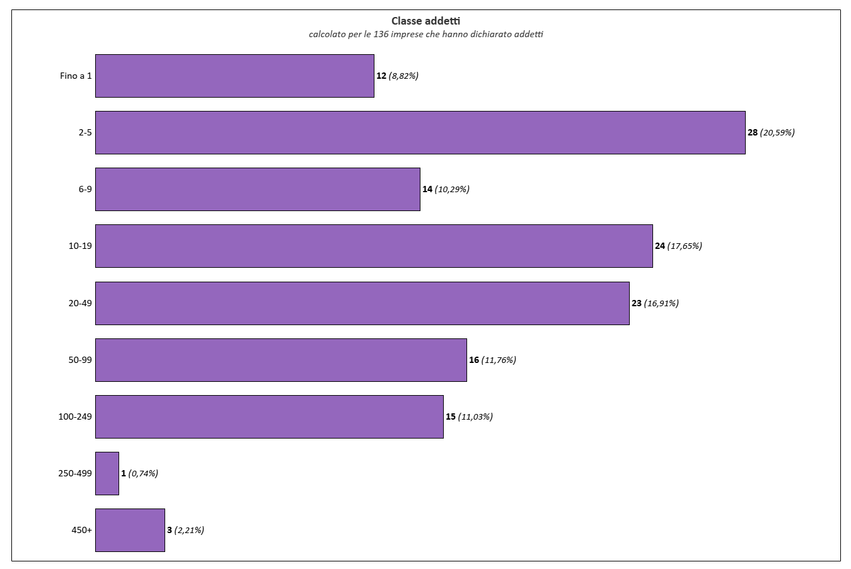

Dimensione delle imprese per classe valore della produzione

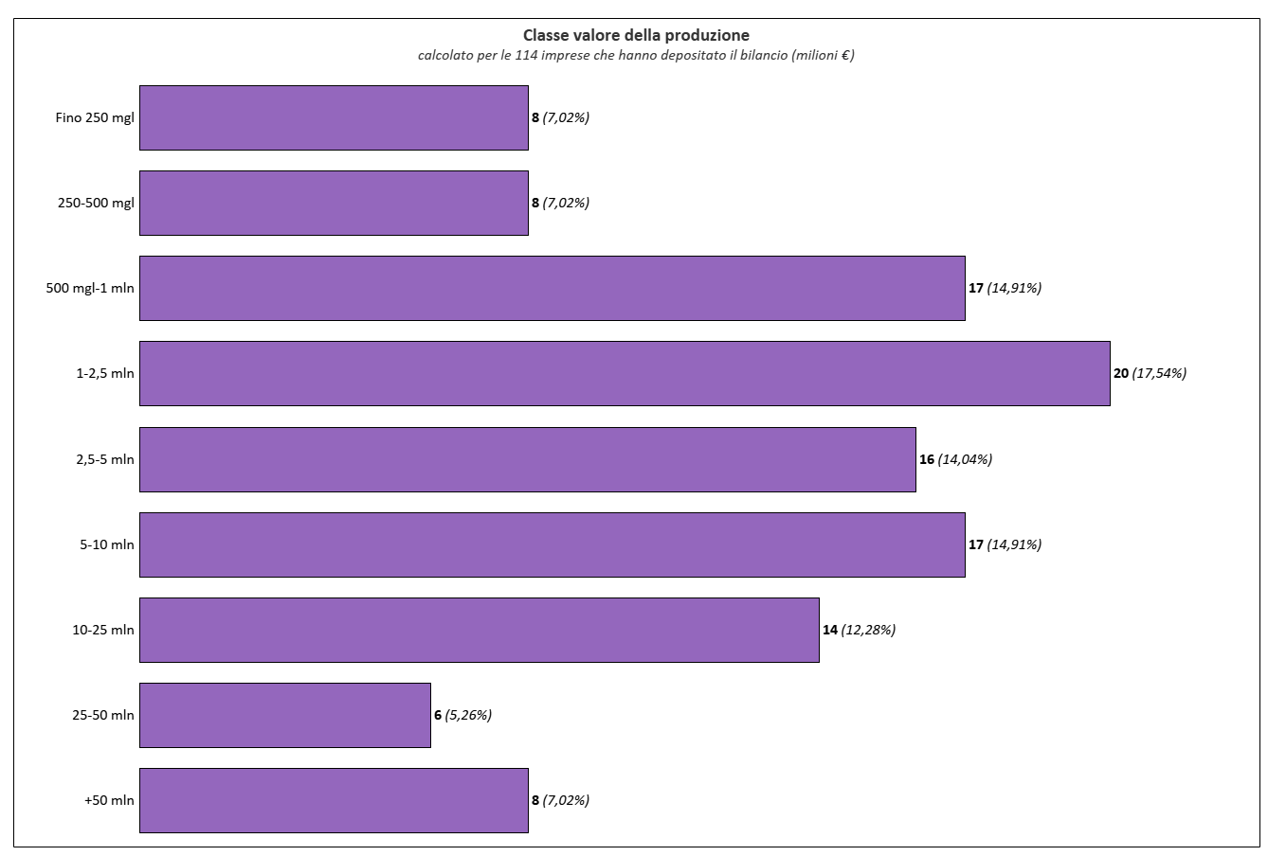

La fase giudiziale di un concordato preventivo concluso con successo, ad esempio, dura in media circa 520 giorni. Cfr. Calanca, Cipollini, Fornasari, Giacomelli, Palumbo, Rodano, Le caratteristiche e la durata dei fallimenti e dei concordati preventivi, Banca d’Italia, Questioni di Economia e Finanza, n. 742/2023.

